

ISTITUTO SUPERIORE STATALE
“MANLIO ROSSI DORIA”
Via Rossi Doria, 2 - 80034 MARIGLIANO (NA)
Telefono 081 8412867 - Mail: nais134005@istruzione.it -Pec: nais134005@pec.istruzione.it
Sito: www.itmanliorossidoria.gov.it - Cod. Fisc.: 92057380633

Ai Sig.ri Docenti Coordinatori
Oggetto: Procedure per la ripresa degli scrutini
Accedere al registro Argo didUP e dal Menù cliccare su Scrutini – selezionare Ripresa scrutinio –cliccare sulla classe coordinata
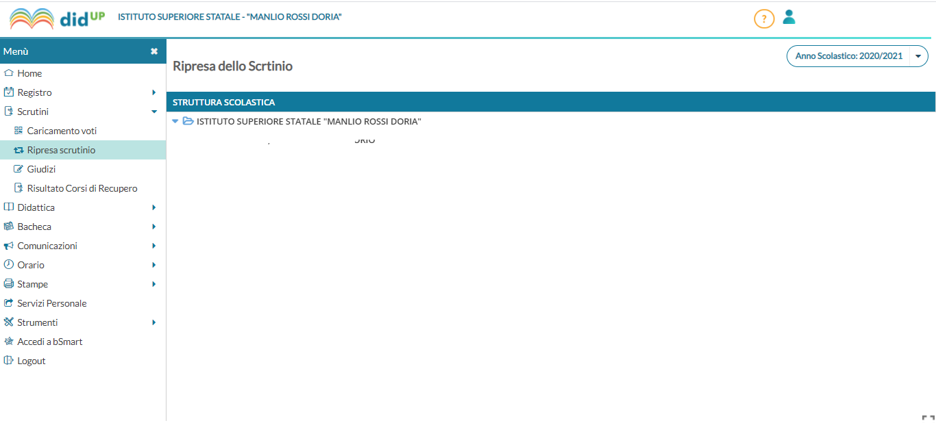Sarà possibile visionare elenco degli alunni con giudizio sospeso.
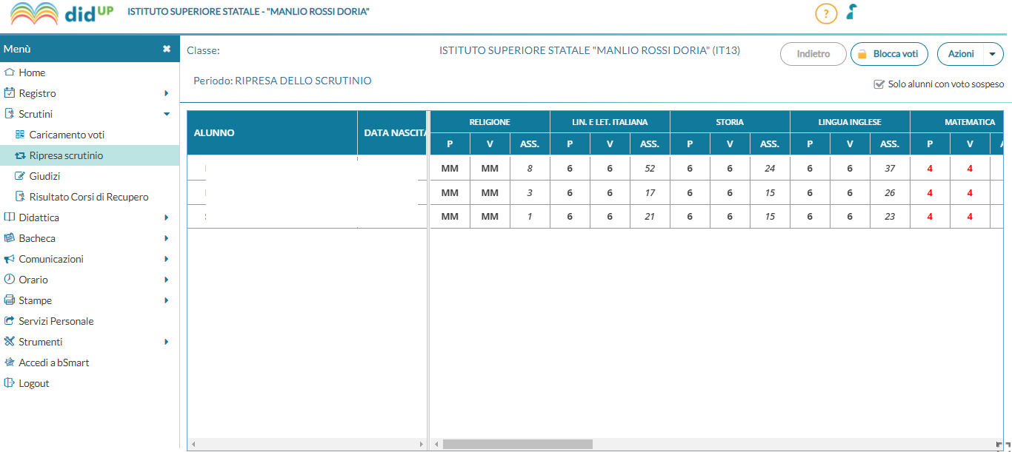

Cliccare sul nome del singolo alunno e procedere alla verifica del “Voto Sospeso”.
Si ricorda di modificare media ed anche il credito, nel caso di classi del triennio.
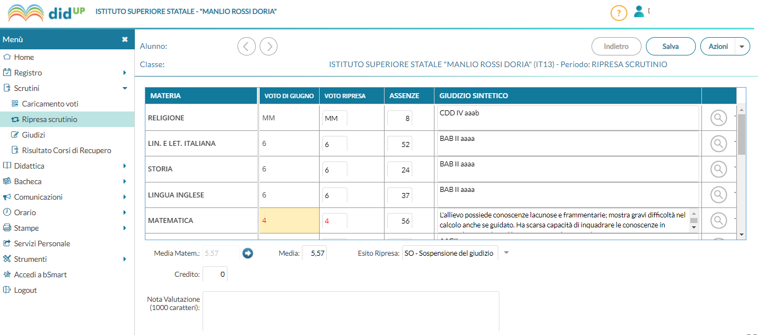

Procedura per stampare il tabellone della ripresa scrutinio
Per stampare il tabellone, in alto a destra, cliccare su Azioni – Stampa tabellone
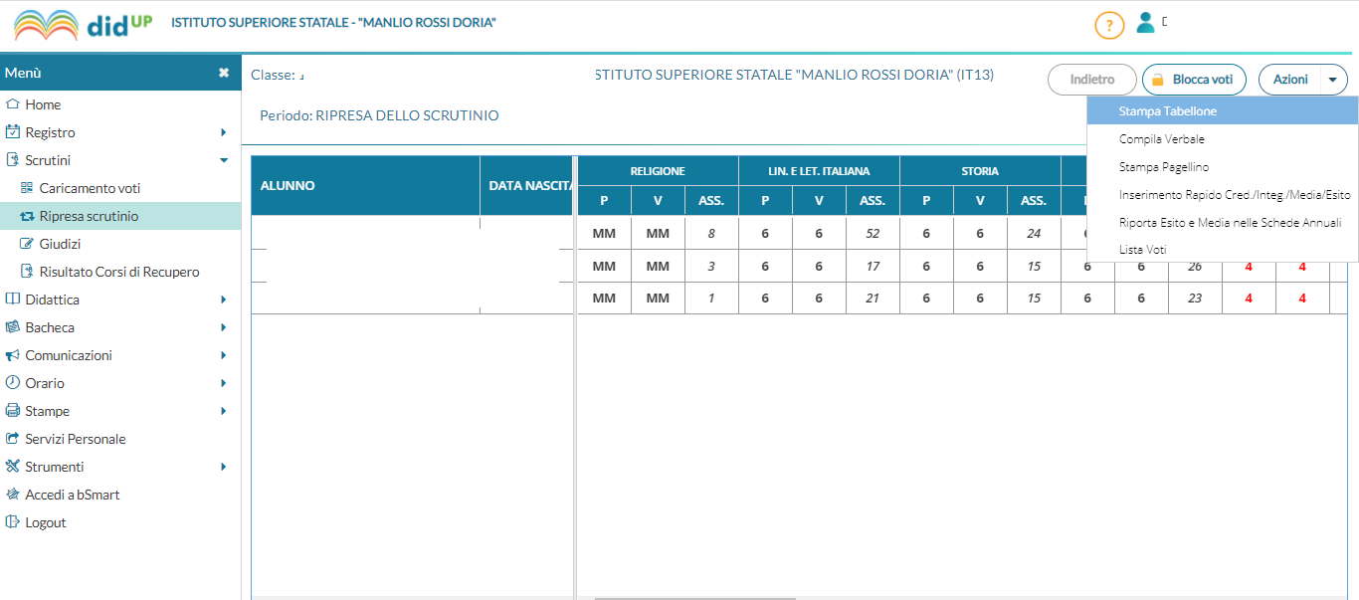

Si procede selezionando come modello di tabellone voti quello “alunni sosp. agosto (SF)”
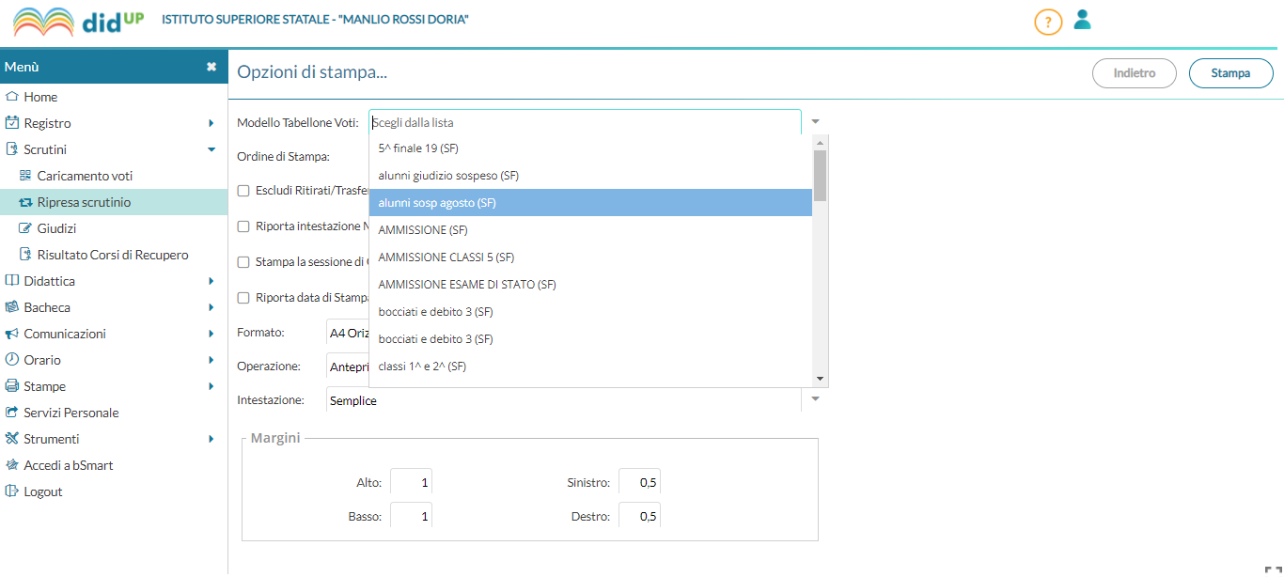
I docenti della classe dovranno firmare le due copie del tabellone.
Una copia sarà allegata al registro dei verbali e una copia, sarà consegnata in segreteria alunni .

Procedura per visionare verbale della ripresa scrutinio
Si ricorda ai sig.ri Docenti Coordinatori, che la Bozza del verbale della ripresa dello scrutinio, inviato come file con questo Tutorial, deve essere completato riportando i dati presenti nel verbale generato da didUP. Sarà cura dei coordinatori delle classi prime di numerare le singole pagine del verbale seguendo l’ ordine progressivo.
In alto a destra, cliccando su Azioni, è possibile selezionare Compila Verbale
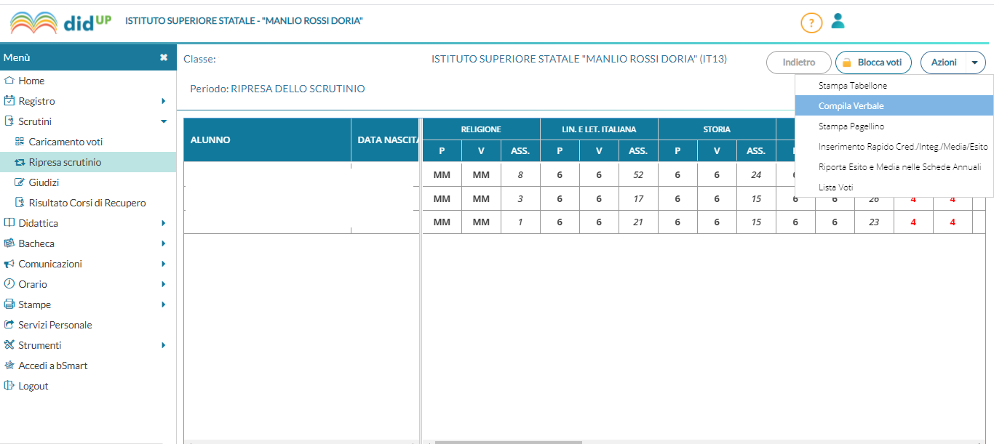

Il pulsante Seleziona consente di aprire la finestra di anteprima del verbale (Verbale Scrutinio Finale – Ripresa dello Scrutinio)
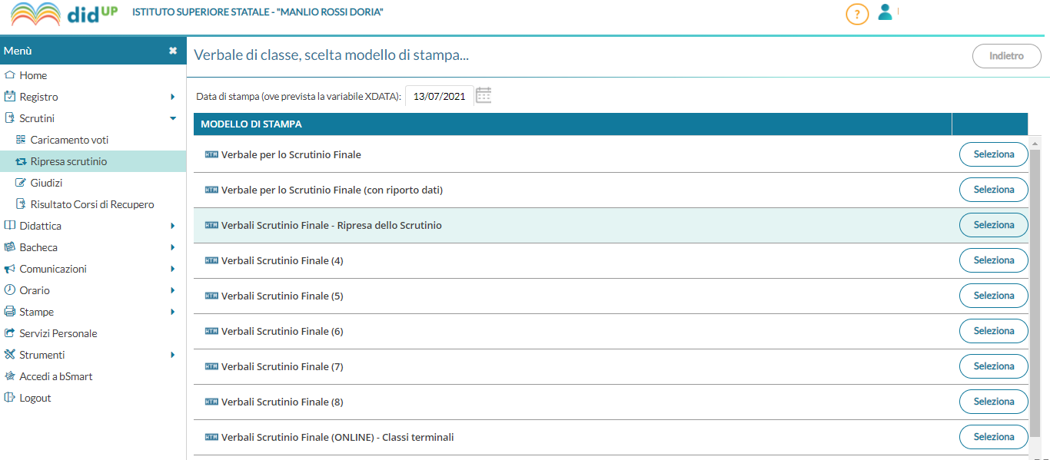

Marigliano, li 26/08/2021
Gruppo di lavoro Area 7

